**TRƯỜNG ĐẠI HỌC BÁCH KHOA HÀ NỘI  
TRƯỜNG ĐIỆN – ĐIỆN TỬ**

**\*\*\*\*\* □□ \*\*\*\*\***



**BÁO CÁO BÀI TẬP NHÓM  
*Môn: Lập trình nâng cao***

|  |  |  |
| --- | --- | --- |
|  |  |  |
| **Sinh viên thực hiện** | **:** | **Phạm Quang Vinh – 20182889**  **Vũ Đức Thịnh – 20182806**  **Phạm Quốc Thịnh - 20182804** |
|  |  |  |
| **Mã lớp học** | **:** | **123376** |

**ĐỀ TÀI: QUẢN LÝ CỬA HÀNG CÀ PHÊ**

***Hà Nội, 08/2022***

MỤC LỤC

**1.** **Các chức năng của phần mềm** 2

**2.** **Dữ liệu** 2

**a)** **Sơ đồ thực thể liên kết (ERD)** 2

**b)** **Từ điển dữ liệu** 2

**3.** **Biểu đồ lớp** 2

**4.** **Kết quả** 2

**5.** **Mã nguồn** 2

* 1. **Các chức năng của phần mềm**
* Đăng nhập và đăng xuất: Đăng nhập dành cho admin và nhân viên:

Admin được quyền dùng đầy đủ chức năng và quản lý nhân viên, còn nhân viên chỉ được phép bán hàng và đặt bàn.

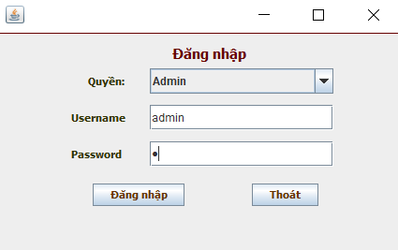 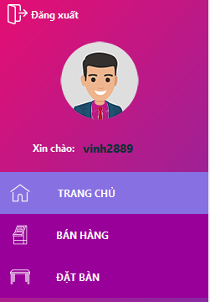

* Bán hàng: Chọn bàn, gọi món theo danh mục, thanh toán và giảm giá sau đó xuất hóa đơn theo từng bàn.

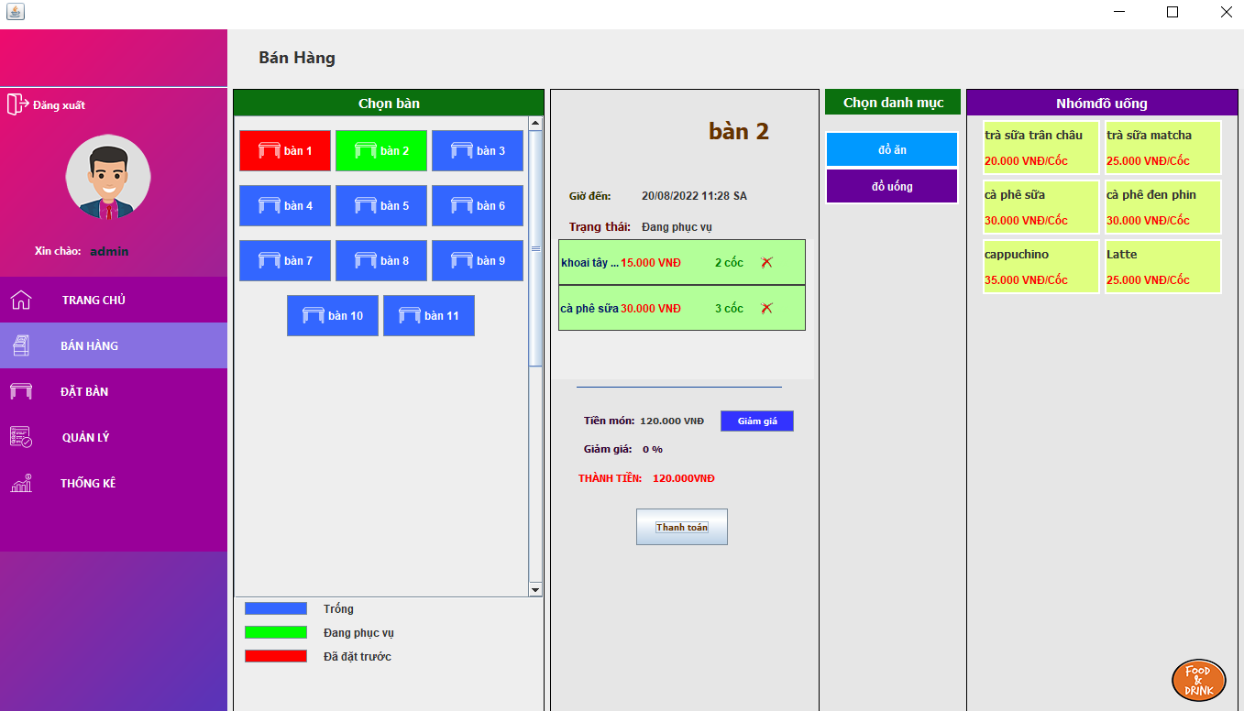

* Đặt bàn: Khách có thể đặt bàn trước để nhận chỗ đồng thời lưu thông tin khách hàng

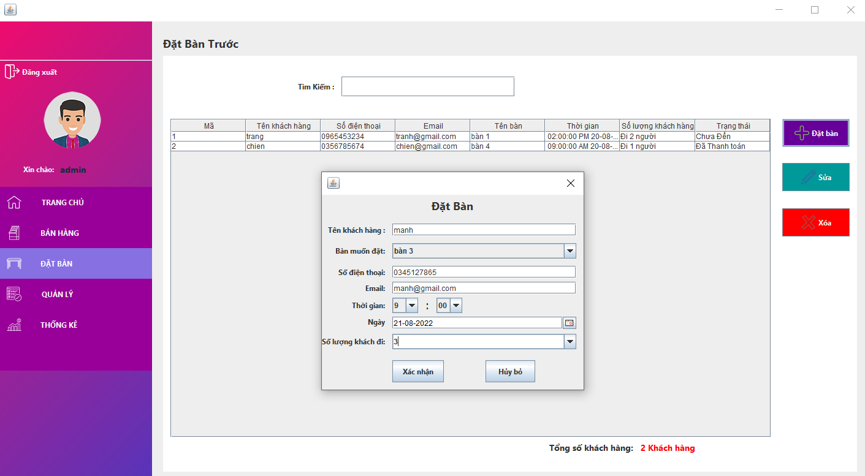

Các chức năng phụ: Thêm mới bàn đặt, sửa bàn đặt, xóa bàn đặt.

* Quản lý:

+ Quản lý danh mục: Thêm, sửa, xóa hoặc tìm kiếm danh mục theo tên danh mục

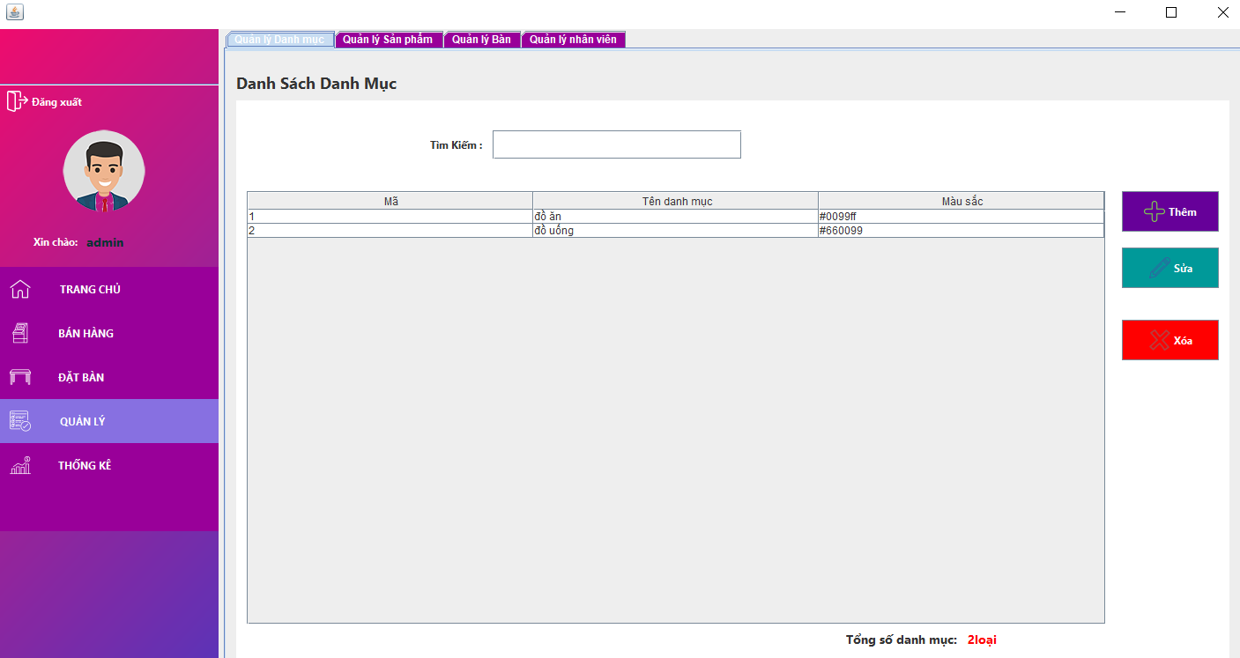

+ Quản lý sản phẩm: Thêm, sửa, xóa hoặc tìm kiếm sản phẩm theo tên sản phẩm

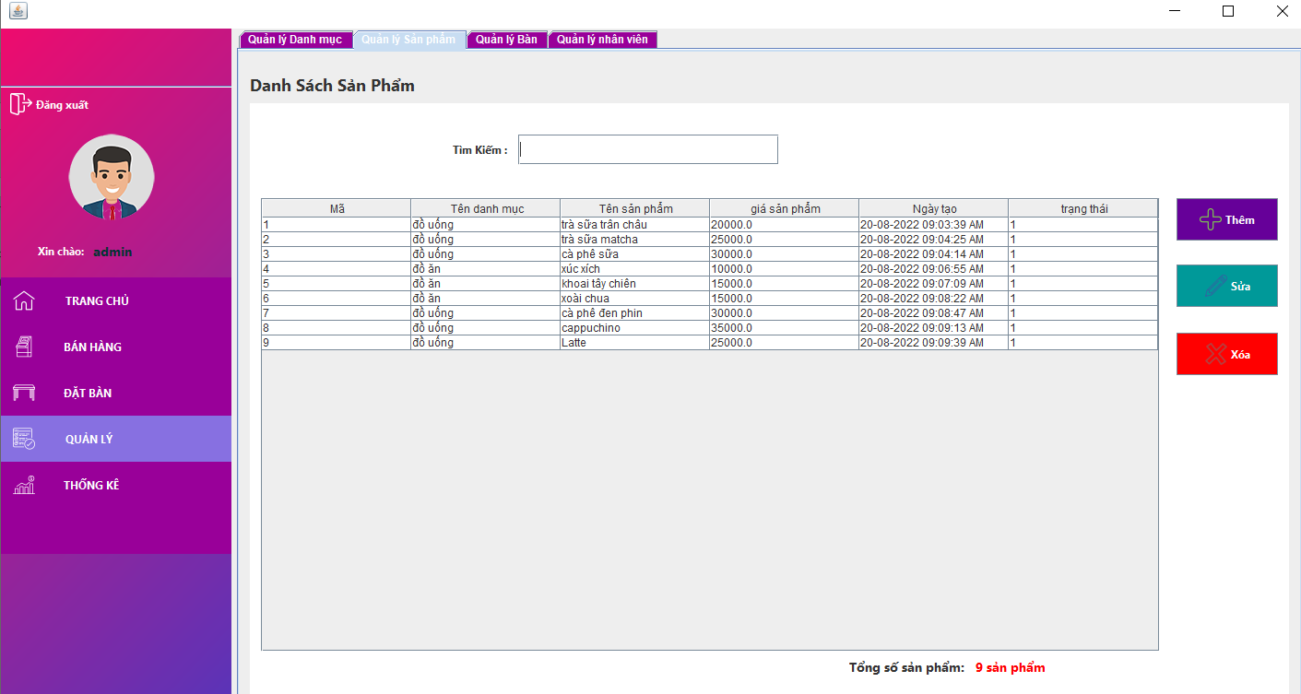

+ Quản lý bàn: Thêm, sửa, xóa hoặc tìm kiếm bàn theo tên bàn

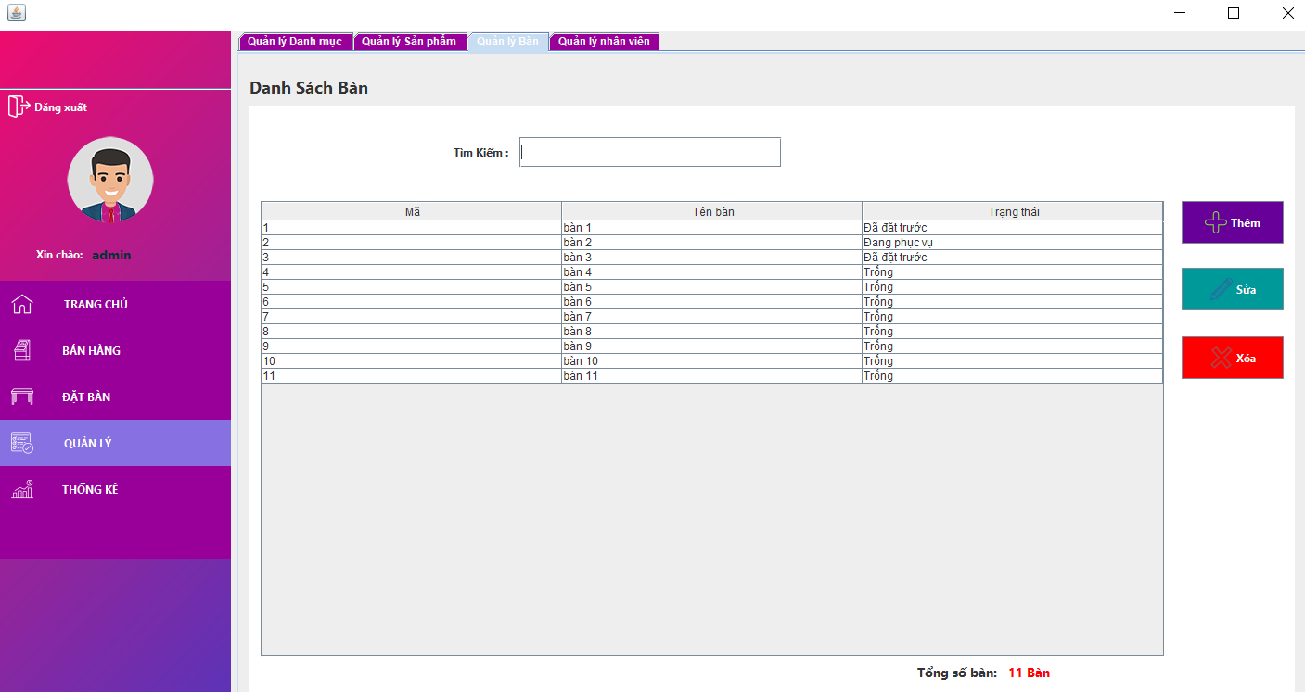

+ Quản lý nhân viên: Thêm, sửa, xóa hoặc tìm kiếm nhân viên theo tên nhân viên

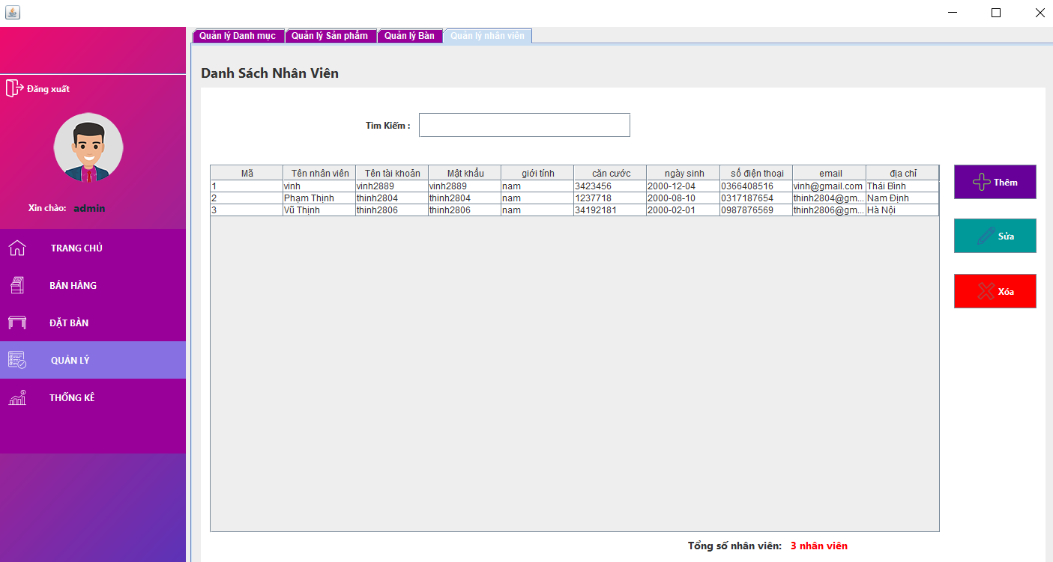

Chức năng phụ: Tạo tài khoản và mật khẩu của nhân viên để đăng nhập và admin dễ quản lý:

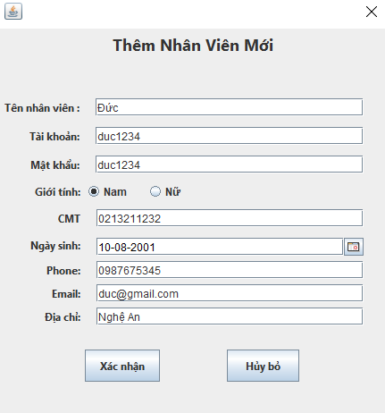

* Thống kê: Thống kê theo hóa đơn và thống kê theo nhóm:

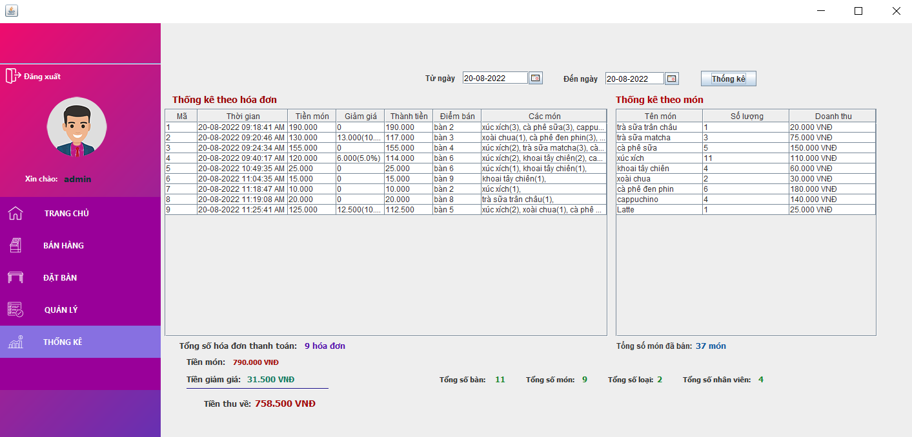

* 1. **Dữ liệu**
     1. **Sơ đồ thực thể liên kết (ERD)**

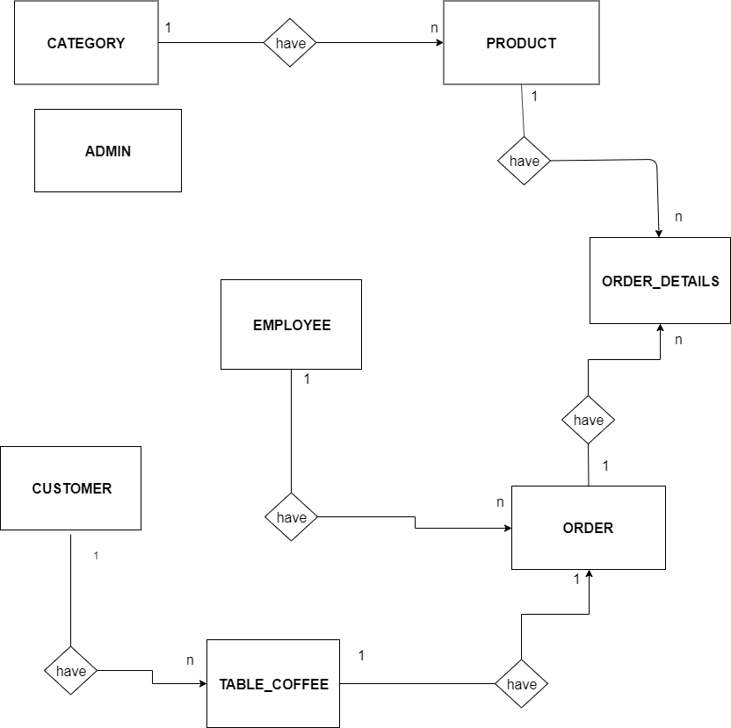

* + 1. **Thiết kế cơ sở dữ liệu trên hệ quản trị dữ liệu SQL Server**

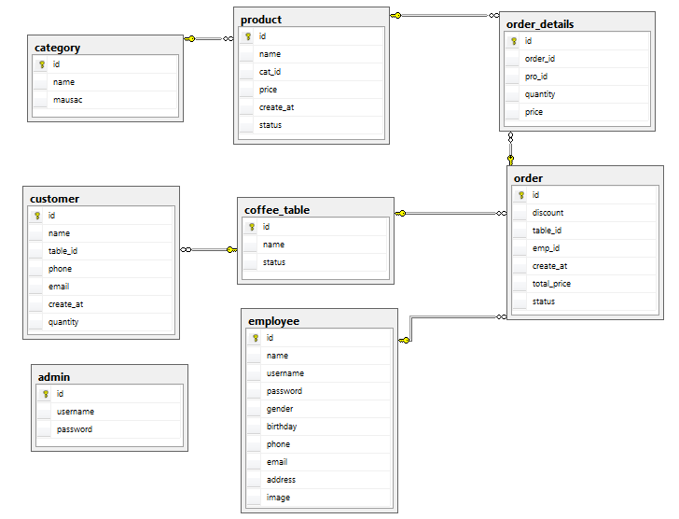

* + 1. **Từ điển dữ liệu**

1. Bảng **category** **(danhmuc)**

|  |  |  |  |  |
| --- | --- | --- | --- | --- |
| **Tên cột**  **Field** | **Kiểu dữ liệu**  **DataType** | **Null** | **Ràng buộc**  **Contraint** | **Mô tả**  **Content** |
| **id** | int | No | Primary Key identity(1,1) | Id danh mục |
| name | Nvarchar(100) | No |  | Tên danh mục |
| color | Nvarchar(100) | No |  | Màu danh mục |

1. Bảng **product (sanpham)**

|  |  |  |  |  |
| --- | --- | --- | --- | --- |
| **Tên cột**  **Field** | **Kiểu dữ liệu**  **DataType** | **Null** | **Ràng buộc**  **Contraint** | **Mô tả Content** |
| **id** | int | No | Primary Key identity(1,1) | Id sản phẩm |
| name | Nvarchar(100) | No |  | Tên sản phẩm |
| cat_id | int | No | Foreign key Category(id) | Mã danh mục |
| price | Float | No |  | Giá sản phẩm |
| create_at | Datetime | No | Default getdate() | Ngày tạo sản phẩm |
| status | int | No | Default 1 | Trạng thái: 1-hiện, 0-ẩn |

1. Bảng **coffee_table** **(ban)**

|  |  |  |  |  |
| --- | --- | --- | --- | --- |
| **Tên cột**  **Field** | **Kiểu dữ liệu**  **DataType** | **Null** | **Ràng buộc**  **Contraint** | **Mô tả Content** |
| **id** | int | No | Primary Key identity(1,1) | Id bàn |
| name | nvarchar(100) | No |  | Tên bàn |
| status | int | No | Default 0 | Trạng thái: 0 - trống, 1-đang phục vụ, 2 - đã đặt trước |

1. Bảng **order** **(donhang)**

|  |  |  |  |  |
| --- | --- | --- | --- | --- |
| **Tên cột**  **Field** | **Kiểu dữ liệu**  **DataType** | **Null** | **Ràng buộc**  **Contraint** | **Mô tả Content** |
| **id** | int | No | Primary Key identity(1,1) | Id đơn hàng |
| discount | float | Yes |  | Giảm giá |
| table _id | int | No | Foreign key coffee_table(id) | Mã bàn |
| emp_id | int | No | Foreign key employee(id) | Mã nhân viên |
| create_at | datetime | No | Default getdate() | Ngày tạo |
| total_price | float | No |  | Tổng tiền |
| status | int | Yes | Default 0 | Trạng thái |

1. Bảng **order_details (chitietDH)**

|  |  |  |  |  |
| --- | --- | --- | --- | --- |
| **Tên cột**  **Field** | **Kiểu dữ liệu**  **DataType** | **Null** | **Ràng buộc**  **Contraint** | **Mô tả Content** |
| **id** | int | No | Primary Key identity(1,1) | Id chi tiết đơn hàng |
| order_id | int | No | Foreign key order(id) | Id đơn hàng |
| pro_id | int | No | Foreign key product(id) | Id sản phẩm |
| quantity | int | No |  | Số lượng sản phẩm được mua theo từng đơn hàng |
| Price | float | No |  | Giá |

1. Bảng **admin**

|  |  |  |  |  |
| --- | --- | --- | --- | --- |
| **Tên cột**  **Field** | **Kiểu dữ liệu**  **DataType** | **Null** | **Ràng buộc**  **Contraint** | **Mô tả Content** |
| **id** | int | No | Primary Key identity(1,1) | Id người quản trị |
| username | varchar(30) | No |  | Tên tài khoản quản trị |
| password | varchar(30) | No |  | Mật khẩu tài khoản quản trị |
| level | int | No |  | Quyền quản trị |

1. Bảng **employee (nhanvien)**

|  |  |  |  |  |
| --- | --- | --- | --- | --- |
| **Tên cột**  **Field** | **Kiểu dữ liệu**  **DataType** | **Null** | **Ràng buộc**  **Contraint** | **Mô tả Content** |
| **id** | int | No | Primary Key identity(1,1) | Id nhân viên |
| username | varchar(30) | No |  | Tên tài khoản nhân viên |
| password | varchar(30) | No |  | Mật khẩu tài khoản nhân viên |
| name | Nvarchar(30) | No |  | Tên nhân viên |
| gender | Nvarchar(30) | No |  | Giới tính nhân viên |
| card | int | No |  | Chứng minh thư |
| date | Nvarchar(30) | No |  | Ngày sinh nhân viên |
| phone | varchar(30) | No |  | SĐT nhân viên |
| email | Nvarchar(30) | No |  | Email nhân viên |
| address | Nvarchar(30) | No |  | Địa chỉ nhân viên |

1. Bảng **customer (khachhang)**

|  |  |  |  |  |
| --- | --- | --- | --- | --- |
| **Tên cột**  **Field** | **Kiểu dữ liệu**  **DataType** | **Null** | **Ràng buộc**  **Contraint** | **Mô tả Content** |
| **id** | int | No | Primary Key identity(1,1) | Id khách hàng |
| name | varchar(30) | No |  | Tên khách hàng |
| table_id | int | No |  | Id bàn khách đặt |
| quantity | int | No |  | Số lượng khách hàng |
| date | Nvarchar(30) | No |  | Ngày sinh khách hàng |
| phone | varchar(30) | No |  | SĐT khách hàng |
| email | Nvarchar(30) | No |  | Email khách hàng |
| address | Nvarchar(30) | No |  | Địa chỉ khách hàng |
| gio | Nvarchar(30) | No |  | Giờ khách hàng đến |
| phut | Nvarchar(30) | No |  | Phút khách hàng đến |
| status | int | No |  | Trạng thái |

* + 1. **Biểu đồ lớp**

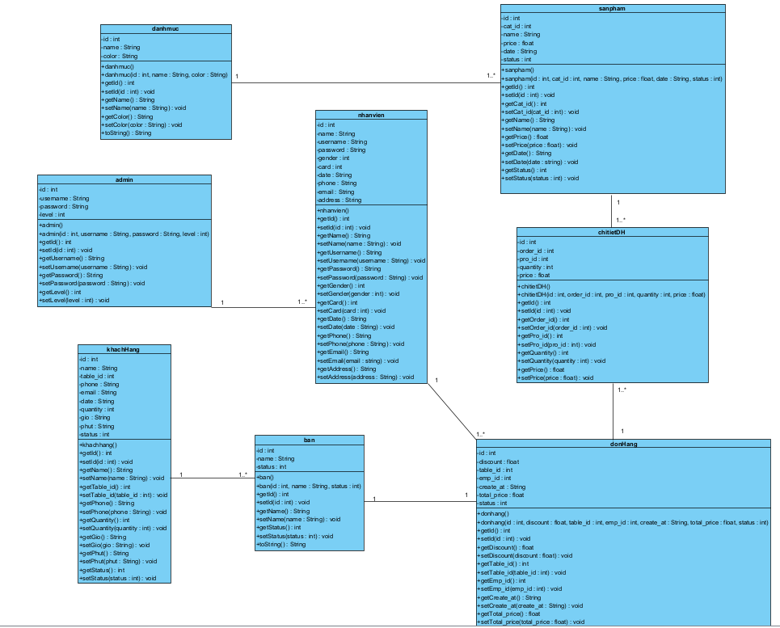

* + 1. **Kết quả**
* Kết quả đăng nhập của admin và nhân viên

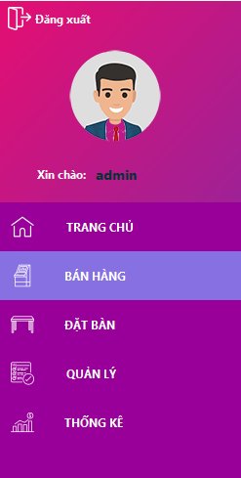 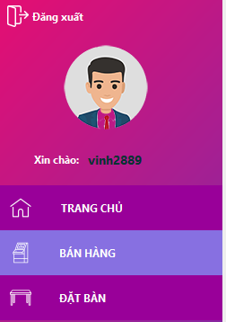

* Kết quả bán hàng và thanh toán theo từng bàn

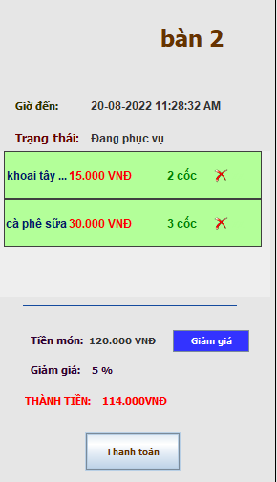 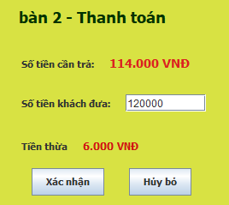

* Kết quả xuất hóa đơn cho khách hàng đặt theo từng bàn

* Kết quả đặt bàn:

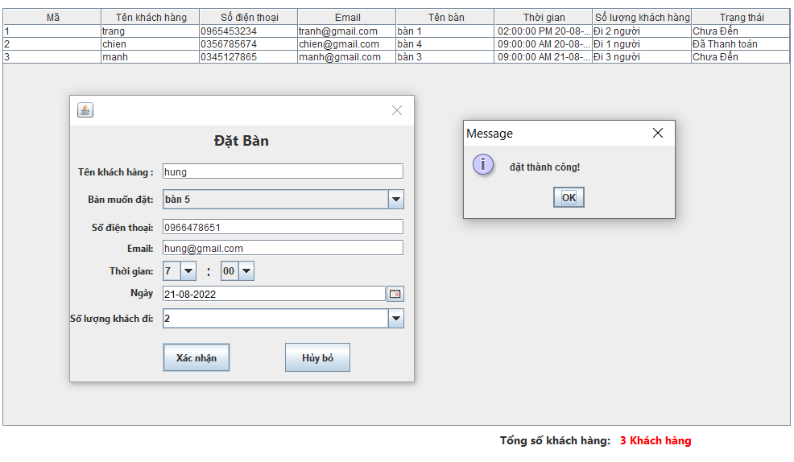

* Kết quả thêm, sửa, xóa hoặc tìm kiếm danh mục:

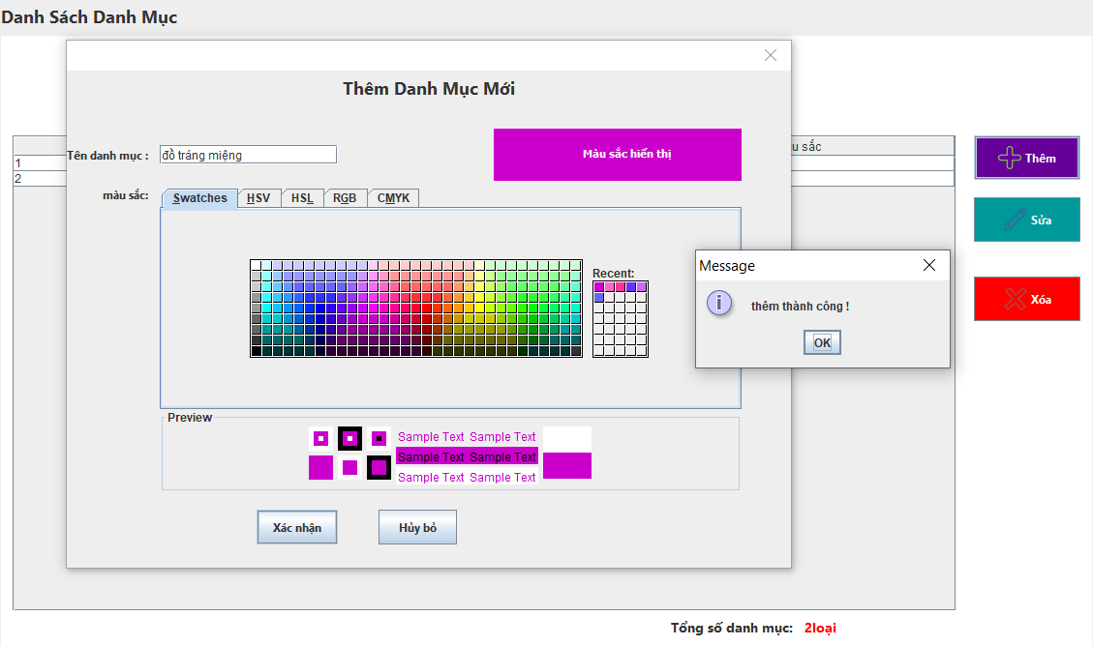

***Hình 1.1. Thêm danh mục***

Sửa danh mục với xóa danh mục cũng tương tự.

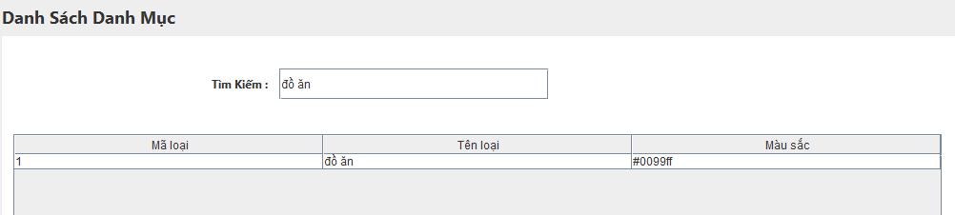

***Hình 1.2. Tìm kiếm danh mục***

* Kết quả thêm, sửa, xóa hoặc tìm kiếm sản phẩm

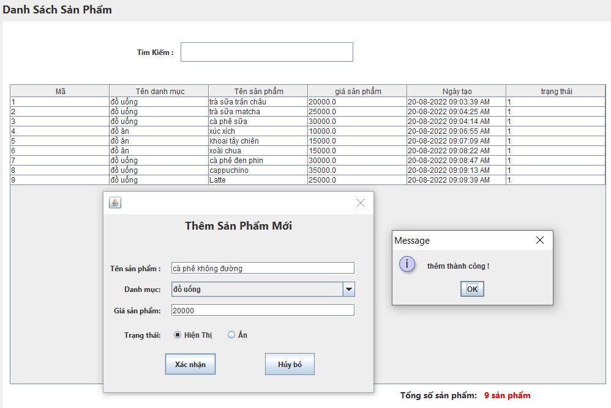

***Hình 2.1. Thêm sản phẩm mới***

Sửa hoặc xóa sản phẩm đã có cũng tương tự.

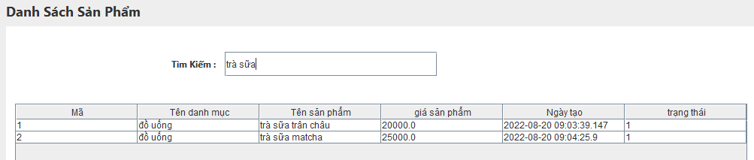

***Hình 2.2. Tìm kiếm sản phẩm***

* Kết quả thêm, sửa, xóa hoặc tìm kiếm bàn ăn:

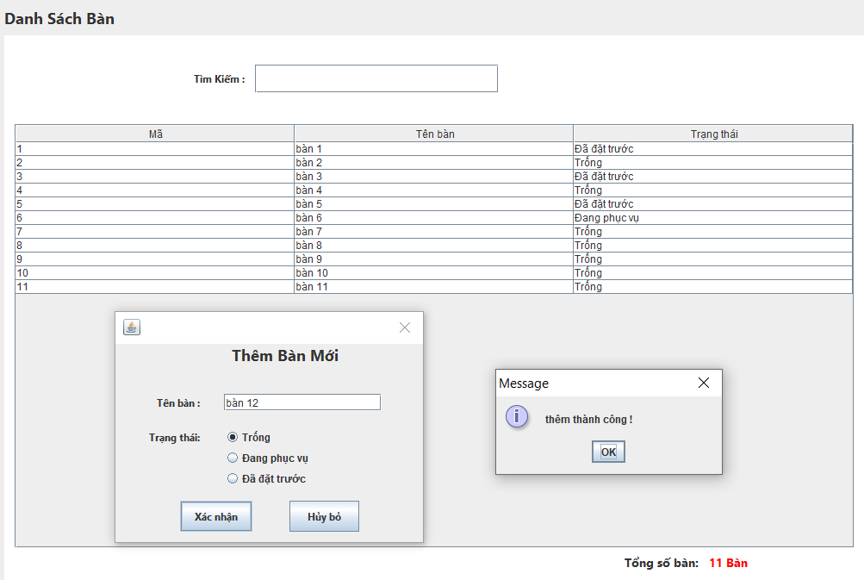

***Hình 3.1. Thêm bàn mới***

Sửa, xóa hay tìm kiếm cũng tương tự như trên

* Kết quả thêm, sửa, xóa hoặc tìm kiếm nhân viên theo tên:

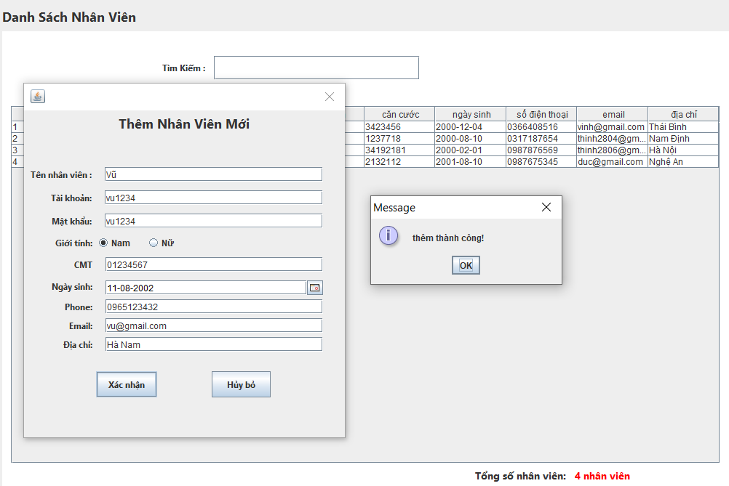

***HÌnh 4.1. Thêm nhân viên mới***

* Kết quả thống kê theo ngày (20/8/2022)

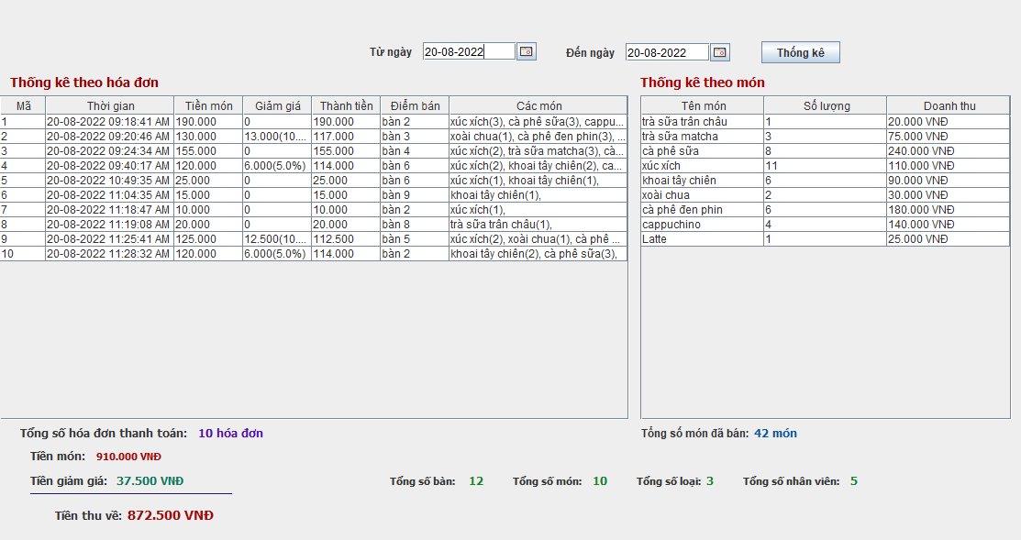

* 1. **Mã nguồn**

Link github: <https://github.com/vuthinh0301/BTL_LTNC-quan-ly-quan-cafe.git>